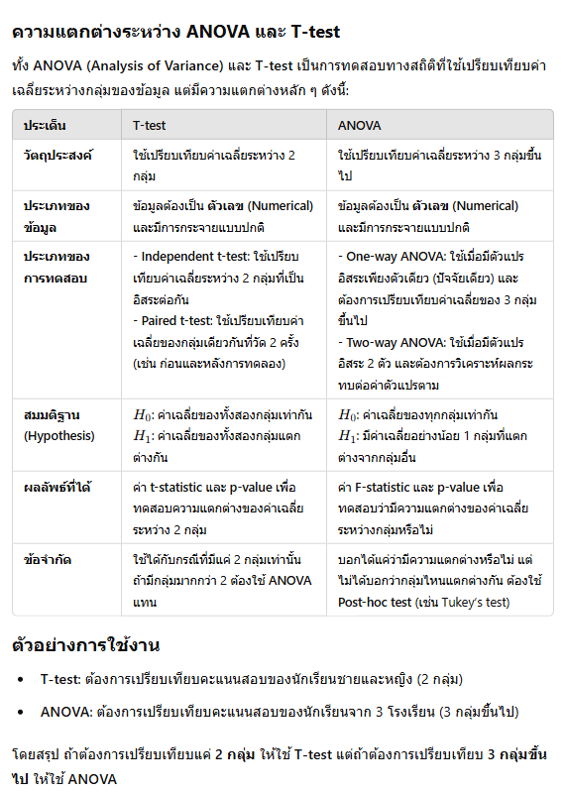

**ความแตกต่างระหว่าง ANOVA และ T-test**

ทั้ง **ANOVA (Analysis of Variance)** และ **T-test** เป็นการทดสอบทางสถิติที่ใช้เปรียบเทียบค่าเฉลี่ยระหว่างกลุ่มของข้อมูล แต่มีความแตกต่างหลัก ๆ ดังนี้:

| **ประเด็น** | **T-test** | **ANOVA** |
| --- | --- | --- |
| **วัตถุประสงค์** | ใช้เปรียบเทียบค่าเฉลี่ยระหว่าง 2 กลุ่ม | ใช้เปรียบเทียบค่าเฉลี่ยระหว่าง 3 กลุ่มขึ้นไป |
| **ประเภทของข้อมูล** | ข้อมูลต้องเป็น **ตัวเลข (Numerical)** และมีการกระจายแบบปกติ | ข้อมูลต้องเป็น **ตัวเลข (Numerical)** และมีการกระจายแบบปกติ |
| **ประเภทของการทดสอบ** | - **Independent t-test**: ใช้เปรียบเทียบค่าเฉลี่ยระหว่าง 2 กลุ่มที่เป็นอิสระต่อกัน- **Paired t-test**: ใช้เปรียบเทียบค่าเฉลี่ยของกลุ่มเดียวกันที่วัด 2 ครั้ง (เช่น ก่อนและหลังการทดลอง) | - **One-way ANOVA**: ใช้เมื่อมีตัวแปรอิสระเพียงตัวเดียว (ปัจจัยเดียว) และต้องการเปรียบเทียบค่าเฉลี่ยของ 3 กลุ่มขึ้นไป- **Two-way ANOVA**: ใช้เมื่อมีตัวแปรอิสระ 2 ตัว และต้องการวิเคราะห์ผลกระทบต่อค่าตัวแปรตาม |
| **สมมติฐาน (Hypothesis)** | H0H_0: ค่าเฉลี่ยของทั้งสองกลุ่มเท่ากันH1H_1: ค่าเฉลี่ยของทั้งสองกลุ่มแตกต่างกัน | H0H_0: ค่าเฉลี่ยของทุกกลุ่มเท่ากันH1H_1: มีค่าเฉลี่ยอย่างน้อย 1 กลุ่มที่แตกต่างจากกลุ่มอื่น |
| **ผลลัพธ์ที่ได้** | ค่า **t-statistic** และ **p-value** เพื่อทดสอบความแตกต่างของค่าเฉลี่ยระหว่าง 2 กลุ่ม | ค่า **F-statistic** และ **p-value** เพื่อทดสอบว่ามีความแตกต่างของค่าเฉลี่ยระหว่างกลุ่มหรือไม่ |
| **ข้อจำกัด** | ใช้ได้กับกรณีที่มีแค่ 2 กลุ่มเท่านั้น ถ้ามีกลุ่มมากกว่า 2 ต้องใช้ **ANOVA** แทน | บอกได้แค่ว่ามีความแตกต่างหรือไม่ แต่ไม่ได้บอกว่ากลุ่มไหนแตกต่างกัน ต้องใช้ **Post-hoc test** (เช่น Tukey’s test) |

**ตัวอย่างการใช้งาน**

* **T-test**: ต้องการเปรียบเทียบคะแนนสอบของนักเรียนชายและหญิง (2 กลุ่ม)
* **ANOVA**: ต้องการเปรียบเทียบคะแนนสอบของนักเรียนจาก 3 โรงเรียน (3 กลุ่มขึ้นไป)

โดยสรุป ถ้าต้องการเปรียบเทียบแค่ **2 กลุ่ม** ให้ใช้ **T-test** แต่ถ้าต้องการเปรียบเทียบ **3 กลุ่มขึ้นไป** ให้ใช้ **ANOVA**